AKDENİZ ÜNİVERSİTESİ
TOROS SİHA
Eğitim Araştırma Raporu
Mümine Nur SEZEN
Potansiyometre
Potansiyometre temelde değişken bir dirençtir. Potansiyometreler, hem bir devreye voltaj çıkışını ayarlamak hem de elektrik potansiyelini doğru bir şekilde ölçmek için kullanılabilen voltaj bölücüler olarak işlev görür; dolayısıyla potansiyometre ismini buradan alırlar.
Bir nesnenin direnci uzunluğu arttıkça artar, kısaldıkça azalır. Potansiyometreler de bu mantıkla çalışır. İçinde uzun bir direnç teli vardır ve hareketli bir kontak bu tel üzerinde gezinir. Kontak hangi noktadaysa, akımın geçtiği etkin direnç uzunluğu o kadar olur; bu da çıkış voltajını belirler. Giriş voltajı tüm tel boyunca verilir, çıkış ise kontak ile telin bir ucu arasındaki voltaj düşüşüdür. Yani potansiyometre, hareketli kontağın konumuna göre voltajı ayarlayan bir direnç bölücüdür. (1)
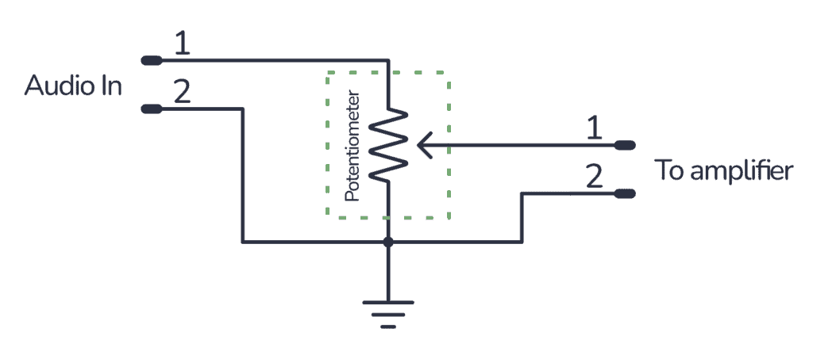
Şekil.1(2): ses amplifikatörü içinde çalışan bir potasyometre
Bu örnek, bir ses amplifikatörünün ses seviyesini ayarlamanın basit bir yolunu oluşturmak için potansiyometrenin üç pimini de kullanır. Bu şekilde bağlayarak giriş sinyalinin voltajını azaltan bir voltaj bölücü elde edersiniz. Şaftı ne kadar çok çevirirseniz ses seviyesi o kadar azalır. (2)

PWM
Pulse Width Modulation türkçesiyle Sinyal Genişlik Modülasyonu, uygulanan bir elektrik sinyalinin ortalama gücünü, onu farklı parçalara verimli bir şekilde bölerek azaltan bir kontrol yöntemidir. PWM, dijital bir kaynak kullanarak analog sinyalin ortalama genliğini kontrol eder. Yani bir cihaz veya sistem üzerinde kontrol veya etkinin uygulanmasıdır.
Elektronikte, bir yüke iletilen elektrik sinyalinin ortalama gücünü veya genliğini kontrol etmek için verileri elektrik sinyallerine dönüştürme işlemidir. Bu; motor ve güç kontrolü, ses yükseltme, aydınlatma kontrolü ve pil şarjı gibi görevler için kolaylık sağlar.
PWM, bir yüke iletilen ortalama akım ve voltajı kontrol ederek bir sinyali değiştiren bir tekniktir. Bunu, kaynak ile yük arasındaki bir transistörü hızla açıp kapatarak (yüksek ve düşük voltaj durumları arasında geçiş yaparak) belirli bir desende gerçekleştirir.
PWM, bir cihaza iletilen elektriksel enerji miktarını, cihazın tam anma voltajını aldığı süreyi değiştirerek azaltır. Sinyalin "açık kalma süresi" özellikleri veya azaldıkça, sinyalin ortalama hızı da aynı artar veya azalır. PWM'nin davranışlarının iki temel bileşeni vardır: görev kapsamı ve frekans.
Görev döngüsü, bir periyot (tam bir açma-kapama döngüsü) boyunca bir sinyalin aktif veya açık olduğu sürenin kesridir. Bir periyot içindeki açık kalma süresinin yüzdesi (%) olarak ifade edilir. Görev döngüsü, bir periyot içindeki darbenin açık kalma süresini belirlediği için, ayarlanması sinyalin yüksek ve düşük olduğu sürenin yüzdesini değiştirerek bir cihaza iletilen gücü hassas bir şekilde kontrol etmeye olanak tanır. Genellikle cihazdaki voltaj ve frekans sabit kaldığı için, görev döngüsü kontrol edilebilen tek sinyal değeridir.
Frekans, anahtarın saniyede ne sıklıkla açılıp kapandığını ifade eden hızdır. Genellikle Hertz (Hz) olarak ifade edilir.
Bir yükü kontrol etmek için PWM frekansı, uygulamanın gereksinimlerine göre dikkatlice seçilmelidir. Çok yüksek frekans, mekanik kontrol bileşenlerinin arızalanmasına neden olabilir. Çok düşük frekans ise yükte titreşimlere veya akustik gürültüye yol açabilir. Örneğin, bir elektrik motoru için frekans düşük ayarlanabilirken, bir LED gibi hızlı tepki veren katı hal aygıtı için çok daha yüksek bir frekans gerekebilir.
LED ve akkor aydınlatma kontrolü, Robotik için servo motor hız ve açı kontrolü, Güneş paneli çıkış kontrolü, Güç kaynağı çıkış voltajı kontrolü, Dc motor hız kontrolü, Isıtma elemanı regülasyonu, Akü şarj yönetimi, Ses yükseltici sinyal üretimi, Telekomünikasyonda mesaj kodlama, Otomotivde gaz kelebeği ve yakıt enjektör kontrolü …. de kullanılır. (3)
LİDAR
Lidar, Light Detection and Ranging'in kısaltmasıdır ve gerçek dünyanın 3 boyutlu modellerini oluşturmaya yönelik bir uzaktan algılama yöntemidir.
LIDAR sensörüne bağlı olarak tarayıcılar saniyede milyonlarca lazer darbesi yayabilir. Her darbe tarayıcıya geri döner ve Uçuş Süresi olarak adlandırılan ışık hızını kullanarak nesne ile sensör arasındaki mesafeyi hesaplar. Sonuç, uzayda tek bir noktadır ve tüm bu noktaların birleşimi, nokta bulutu verileri adı verilen yoğun bir 3 boyutlu görselleştirme oluşturur.
AEC. Bina projelerini takip etmek ve Yapı Bilgi Modellemesi (BIM) için dijital ikizler üretmek. Ayrıca binalar, yol ağları veya demiryolları gibi yapılı çevrenin haritasını çıkarın.
Arazi Haritalama, Ölçme görevleri genellikle manzaraların ve geniş alanların Dijital Arazi Modellerini (DTM) ve Dijital Yükseklik Modellerini (DEM'ler) oluşturmak amacıyla 3 boyutlu ölçümler toplamak için lazer taramaları gerektirir.
Emlak, 3D nokta bulutu verilerini kullanarak 2D kat planları oluşturmak, bir binanın alanını ölçmek veya yenileme projeleri öncesinde öngörü elde etmek için idealdir.
Çevre, LiDAR için çevre uygulamaları oldukça fazladır. Lazer tarama, sel riskinin, ormancılıktaki karbon stoklarının haritalandırılmasında ve kıyı erozyonunun izlenmesinde popüler bir yöntemdir.
Madencilik, Madenlerin 3 boyutlu modellerinin oluşturulması, ilerlemenin daha iyi görülebilmesini sağlar ancak aynı zamanda kaya yüzeyindeki hareketin düzenli olarak gözden geçirilmesi ve analiz edilmesi gibi çeşitli yollarla güvenliği de artırabilir.
Otonom Araçlar, LiDAR sensörleri aynı zamanda otonom araçlarda da uygulanarak çevredeki alanların gerçek zamanlı olarak ayrıntılı 3 boyutlu haritalarını oluşturur. LiDAR teknolojisi, AV'lere çeşitli ortamlarda güvenli ve verimli bir şekilde gezinmek için gereken algıyı sağlamada kilit rol oynuyor. (4)
KAYNAKÇA
- Same Sky Devices, All You Need To Know About Potentiometers, https://www.sameskydevices.com/blog/all-you-need-to-know-about-potentiometers#:~:text=A%20potentiometer%20is%20fundamentally%20a,potential%20–%20hence%20the%20name%20potentiometer.
- Build Electronic Circuits, The Potentiometer: Pinout, Wiring, and How It Works, https://www.build-electronic-circuits.com/potentiometer
- Same Sky Devices, Pulse Width Modulation (PWM): How it works and why it’s essential in electronics, https://www.sameskydevices.com/blog/pulse-width-modulation-pwm-how-it-works-and-why-its-essential-in-electronics#what-is-pulse-width-modulation-
- Faro, What is LİDAR and how does it work?, https://www.faro.com/en/Resource-Library/Article/What-is-Lidar

yometre adı da buradan gelir.

